Департамент образования и науки города Москвы

Государственное автономное образовательное учреждение

высшего образования города Москвы

«Московский городской педагогический университет »

Институт цифрового образования

Департамент информатики, управления и технологий

ДИСЦИПЛИНА:

Инструменты аналитика данных для решения прикладных задач

«Отчёт по практической работе 5»

Выполнил(а):Мокрецова В.А..,

группа: АДЭУ-211

Преподаватель: Босенко Т.М.

Москва2022

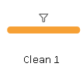

1. 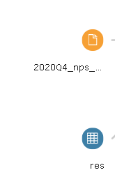Импорт файлов
2. 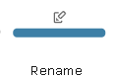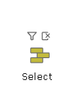Очистка
3. Переименование

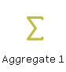

1. 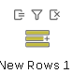Объединение + сортировка и удаление
2. Изображение выглядит как ножницы, инструмент

   Автоматически созданное описаниеJoin
3. Создание агрегированного столбца
4. Создание нового столбца (создание агрегированного столбца, фильтр и удаление)
5. Обьединение стобцов в один
6. 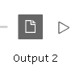Экспорт в эксель файл

Визуализации:

Первый дашборд [<https://public.tableau.com/views/NPS-first/Dashboard1?:language=en-US&publish=yes&:display_count=n&:origin=viz_share_link>] 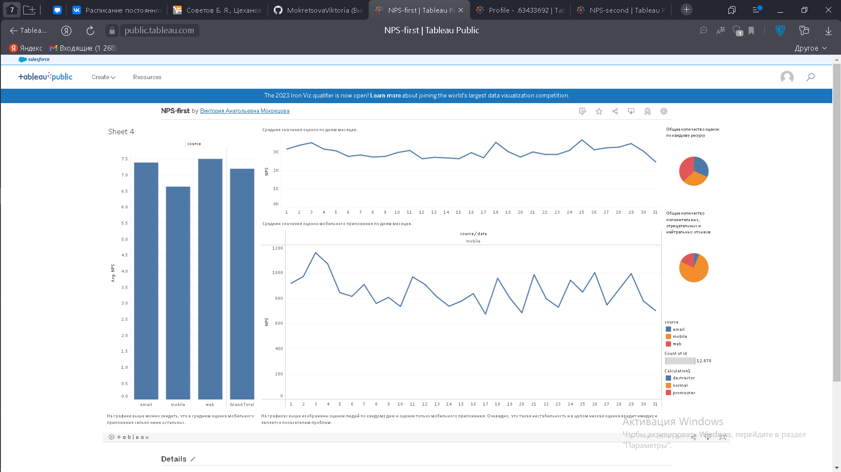

Второй дашборд [<https://public.tableau.com/views/NPS-second/Dashboard2?:language=en-US&:display_count=n&:origin=viz_share_link>]

